Duben je čtvrtý měsíc v roce a má 30 dní. Jeho název je spojen s názvem stromu DUB, protože tento měsíc začínají duby rašit. Převládá velmi proměnlivé počasí, říká se mu aprílové.

- 1. dubnový den je APRÍL. Už od 16. století je symbolem vtípků a žertíků. Svátek vznikl jako oslava přechodu ze smutné zimy na veselé jaro. Zvykem bývalo někoho poslat pro neexistující věci, např. pro vtipné semínko, komáří sádlo, zaječí peří, mezery do žebříku nebo pro bublinku do vodováhy.

Přečti si nahlas a co nejrychleji, je to legrace. Dokážeš text přepsat správně?

ŠÁŠO, ŠPÍS? _____________________________
ŠLYSEL JSEM SELEŠT. _____________________________
V ŠUSÁRNĚ ŠE ŠVÍTÍ. _____________________________
ŠNAD ŠI V ŠUSÁRNĚ NASLO _____________________________
ŠVOU ŠKRÝS ŠTRASIDLO. _____________________________
ŠTRASNĚ SUŠTÍ! _____________________________

Jiří Žáček napsal legrační básničku. Pokus se doplnit další verše v podobném duchu: Nakresli, jak by asi Apríl mohl vypadat, kdyby byl pohádková postava.
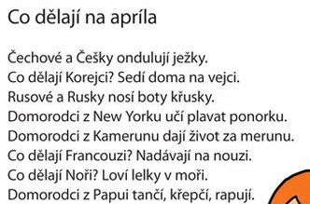

Co dělají děti? _______________________________________
Co dělají doktoři? ____________________________________
Co dělají ___________? _______________________________

- 1. duben = Mezinárodní den ptactva – cílem tohoto dne je obrátit pozornost k nebezpečím, která ohrožují život ptáků, k ochraně užitečného ptactva, k ochraně jejich hnízdišť a stanovišť.

Poznáš naše ptáky? Přiřaď název k obrázku.
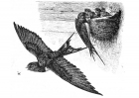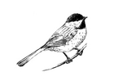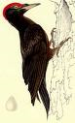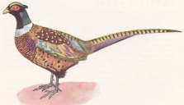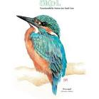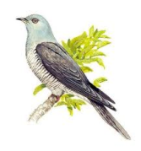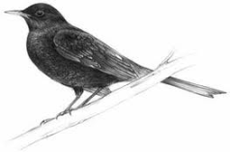

KUKAČKA DATEL LEDŇÁČEK VLAŠTOVKA BAŽANT KOS SÝKORKA

Písmenům odpovídají čísla. Urči součet pro tato slova.

A | Á | B | C | Č | D | E | H | I | J | K | L | M | N | Ň | O | P | R | Ř | S | Š | T | U | V | Y | Ý | Z | Ž
1 | 2 | 3 | 4 | 5 | 6 | 7 | 8 | 9 | 10 | 11 | 12 | 13 | 14 | 15 | 16 | 17 | 18 | 19 | 20 | 21 | 22 | 23 | 24 | 25 | 26 | 27 | 28

KOS 11 + 16 + 20 =___________________
DATEL _____________________________________________________
BAŽANT________________________________________________________________
KUKAČKA _______________________________________________________________
LEDŇÁČEK ______________________________________________________________
SÝKORKA _______________________________________________________________
VLAŠTOVKA _______________________________________________________________________

Na větvi sedělo 5 bažantů a 4 holubi. Myslivec vystřelil a trefil jednoho bažanta. Kolik ptáků zůstalo sedět na větvi?

____________________________________________________________

- 2.dubna = Mezinárodní den dětské knihy – tento svátek se slaví v den narození dánského, světově známého spisovatele Hanse Christiana Andersena. Jeho pohádky nejsou podobné těm našim, které jsou plné vtipu a mají šťastný konec. Andersenovy pohádky jsou smutné příběhy chudých dětí, nešťastných pohádkových bytostí, zvířat nebo hraček, jejichž příběhy končí často špatně.

Spoj správně slova v názvech Andersenových pohádek:
Malá cínový vojáček
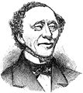
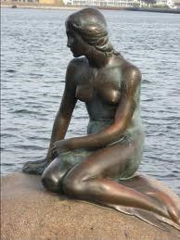
Ošklivé nové šaty
Statečný na hrášku
Princezna královna
Císařovy mořská víla
Sněhová se zápalkami H.CH.Andersen socha Malé mořské víly v Kodani
Holčička káčátko

- 12. dubna – Světový den letectví a kosmonautiky – se slaví na počest prvního letu člověka do vesmíru. Byl jím ruský letec Jurij Gagarin a jeho první let kosmickou lodí Vostok se konal tohoto dne v roce 1961. Jeho let trval 108 minut, obletěl při tom Zemi a šťastně se vrátil na zem.

Jestli chceš vědět, kolik mu bylo let, seřaď planety sluneční soustavy a přečti si tajenku z písmenek:
ZEMĚ(va) NEPTUN(et) VENUŠE(ld) MARS(ce) JUPITER(ts) MERKUR(mě) SATURN(ed) URAN(ml)

Máš čísla 1, 6, 9. Napiš všechna trojciferná čísla zapsaná pomocí těchto číslic.
a) číslice smíš použít pouze jednou _____________________________
_________________________________________________________
b) číslice smíš použít vícekrát__________________________________
_________________________________________________________
_________________________________________________________

- 22. Dubna slavíme Den Země – je to ekologicky zaměřený svátek, který upozorňuje na vliv našeho způsobu života na přírodu. Je zaměřen na recyklaci odpadového materiálu, na čisté získávání energií, na ochranu přírody.

Napiš ke kontejnerům, co kam patří:
SKLO, PAPÍR, NÁPOJOVÉ KARTONY, PLASTY

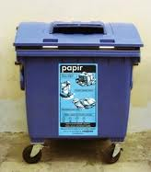___________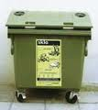 _____________ 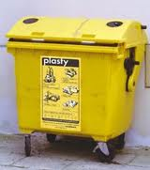 _____________ _______________

      - 30. dubna – pálení čarodějnic – kdysi se věřilo, že o filipojakubské noci z 30. dubna na 1. května mají nečisté síly velkou moc a škodí lidem. Tuto noc se také měly slétat čarodějnice na sabat, kde tančily a hodovaly, učily se kouzlům, vařily lektvary. Lidé se proto snažili chránit před čarodějnicemi svá obydlí, dobytek i úrodu. Před vrata se dávaly drny, pruty a pichlavé trní, aby se čarodějnice zranila a uletěla. Mládenci, aby zahnali čarodějnice, práskali bičem a na vyvýšených místech se pálily ohně, ve kterých se upalovaly čarodějnice vyrobené z košťat, a tato hořící košťata se vyhazovala do výšky, aby srazily letící čarodějnice.
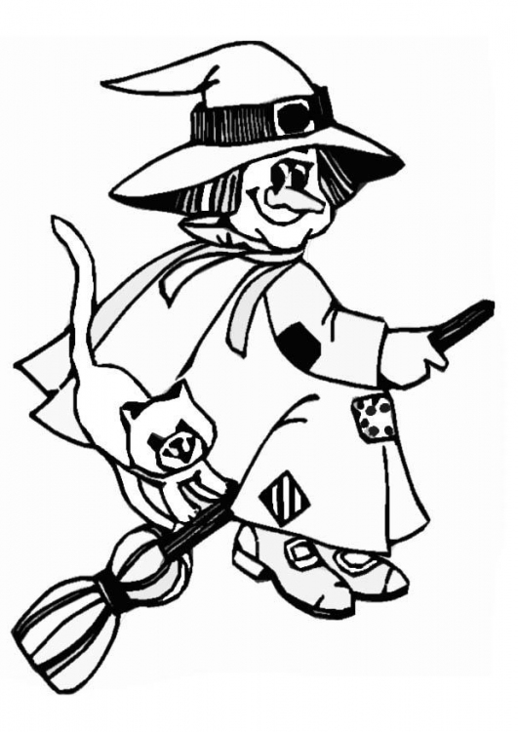

Vypočítej pod sebou, kolik budou vážit _______________
ingredience, které potřebuje čarodějnice _______________
na uvaření lektvaru: _______________
50 g myších ocásků, 225 g netopýřích křídel, _______________
178 g žabích nožiček, 332 g slepičích pařátků, _______________
115 g ptačích očí. _______________
___________________________________________________________

Vymysli si a napiš příběh o čarodějnici nebo čarodějnický lektvar a použij v něm 5 libovolných vyjmenovaných slov.

Je to čarodějnická záhada?

Mysli si číslo od 6 do 10. _______________________
Vynásob ho dvěma. _________________________
Odečti číslo dvanáct. ____________________________
Výsledek vyděl dvěma. _______________________________
Výsledek, který ti teď vyšel, odečti od čísla, které sis původně myslel. __________________
Vynásob ho sedmi. ___________________
Vyšlo ti číslo 42?
Jestli ano, počítáš správně. Vyzkoušej to i s jiným číslem.

